Pizza met mosselen, haricots verts en rode ui
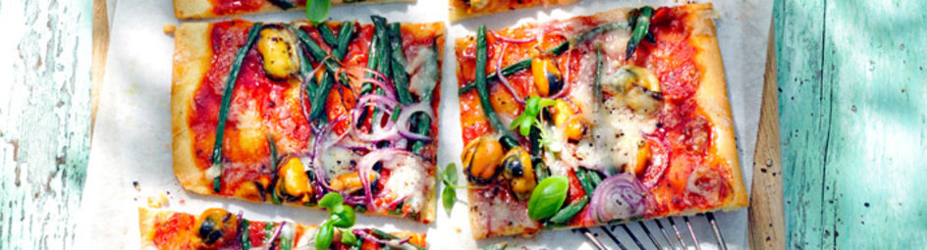

Ingrediënten: 4 personen
2 pakken pizzadeeg van 385 g
½ pot pastasaus tradizionale
1 kg Oosterschelde mosselen
300 g haricots verts (Fairtrade)
2 kleine rode uien, in ringen
80 g Grana Padano, geraspt

Bereidingswijze:
Verwarm de oven voor op 200 °C.
Was de mosselen onder koud stromend water en doe in een ruime pan met water. Kook de mosselen 6-8 min. met de deksel op de pan op hoog vuur, of tot alle schelpen open zijn. Schud tussentijds de pan eenmaal op, zodat de onderste mosselen boven komen. Giet de mosselen in een grote bak of kom en laat afkoelen tot je ze kunt beetpakken. Pel de mosselen en gooi de schelpen weg.
Breng 1 liter water aan de kook, voeg de haricots verts toe en kook in 3-4 min. beetgaar. Giet af.
Leg beide rollen deeg elk op een bakplaat met het meegeleverde bakpapier eronder. Verdeel de saus over beide stukken deegbodem, en verdeel de ui, het mosselvlees en de haricots verts erover. Bestrooi met de kaas.

